温馨提示：
此题库为Word版，请按住Ctrl,滑动鼠标滚轴，调节合适的观
看比例，点击右上角的关闭按钮可返回目录。
考点10 恒定电流
1.（2010·四川理综·T22（1）②）在物理兴趣小组活动中，一同学利用下列器材设计并完成了“探究导体阻值与长度的关系”的实验。
电压表 量程3V 内阻约为900
电压表 量程10V 内阻约为3K
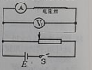
电流表 量程60mA 内阻约为5
电源E₁ 电动势1.5V 内阻约为0.2
电源E₂ 电动势4.5V 内阻约为0.4
滑动变阻器（最大阻值为10）。粗细均匀的同种电阻丝，开关、导线和刻度尺

其主要实验步骤如下：

A.选取图中器材，按示意图连接电路
B.用伏安法测定电阻丝的阻值R
C.用刻度尺测出电阻丝的长度L
D.依次减小电阻丝的长度，保持电路其他部分不变，重复步骤B、C
E.处理数据，根据下列测量结果，找出电阻丝值与长度的关系
L(m) | 0.9956 | 0.8049 | 0.5981 | 0.4021 | 0.1958
R() | 104.8 | 85.3 | 65.2 | 46.6 | 27.1
为使实验尽可能准确，请你对上述步骤中画线处加以改进。
（I）

（II）
【命题立意】考查根据实验要求，正确选用实验器材，减小实验误差
【思路点拨】解答本题时可按以下思路分析：

根据电源电动势与电压表的量程
选定电动势为4.5V电源和量程为3V的电压表
结合电阻的大小判断电表是内接还是外接

【规范解答】根据电动势大小电压表量程不能选择10V，电路图中选择V₁正确。电压表为减小测量误差要求指针偏转过半，故1.5 V的电动势太小，电源E₁应该改选E₂。
由于第一组测量值为104.8Ω，为大电阻，用内接伏安法，第五组测量值为27.1Ω，为小电阻用外接伏安法.
【答案】（Ⅰ）将电源E₁改选E₂ （Ⅱ）判断电流表的内外接法，作出相应调整
【类题拓展】伏安法测电阻时电表的内接与外接
内接测大电阻：当电阻较大时，测量电阻的阻值与电压表阻值较接近，所以电压表分得的电流较大，内接的电流表测通过测量电阻的电流，而如果此时外接，电流表测的是通过测量电阻的电流和通过电压表的电流，所以误差较大.外接测小电阻：由于电压表的阻值与测量电阻阻值相差较大，所以通过电压表的电流极小，而此时由于测量电阻的阻值小，所以与电流表阻值相近，所以，此时电流表会分得一部分电压，如果内接，电压表将会测量电阻和电流表两端的电压，产生较大误差
2.（2010·江西理综·T２3）．一电流表的量程标定不准确，某同学利用图8所示电路测量该电流表的实际量程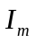。
所用器材有：量程不准的电流表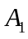，内阻=10.0，量程标称为5.0mA；标准电流表，内阻=45.0，量程1.0mA；标准电阻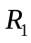，阻值10.0；滑动变阻器R，总电阻为300.0；电源E，电动势3. 0V，内阻不计；保护电阻；开关S；导线。
回答下列问题：
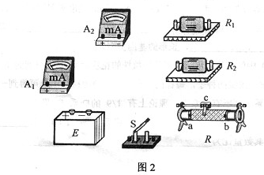
图9

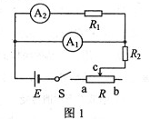
（1）在图9所示的实物图上画出连线。
图8
（2）开关S闭合前，滑动变阻器的滑动端c应滑动至 端。
（3）开关S闭合后，调节滑动变阻器的滑动端，使电流表满偏；若此时电流表的读数为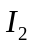，则的量程= 。
（4）若测量时，未调到满偏，两电流表的示数如图10所示，从图中读出的示数 = ，的示数 = ；由读出的数据计算得= 。（保留3位有效数字）
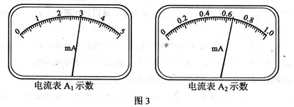
图10
（5）写出一条提高测量准确度的建议： 。
【命题立意】本题源于教材高于教材,从这道题传递的信息可以看出,要求考生在平常的做实验中既要重视实验操作能力的培养,又要注重理论分析能力的培养,本题主要考查考生根据电路图连接实际电路的能力,读数能力及应用理论知识解决实际问题的能力.
【思路点拨】解答本题时,可参照以下解题步骤:

关
键
点
(1)根据并联电路电压相等的知识列出方程,求出A₁表的满偏值.
(2)仍然根据并联电路电压相等的知识,求出待测表未满偏的电流值.
(3)再根据电流表的刻度是均匀的,列比例等式,可解答所求.

【规范解答】⑴连线如图11.
⑵在滑动变阻器的限流接法中在接通开关前需要将滑动触头滑动到阻值最大端
⑶闭合开关调节滑动变阻器使待测表满偏，流过的电流为I_{m}。根据并联电路电压相等有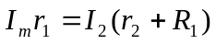得
[=I_{m}＝＝5.5I₂

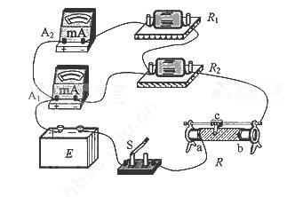
⑷待测表未满偏有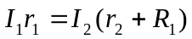，将A₂的示数0.660mA和其他已知条件代入有
图1111
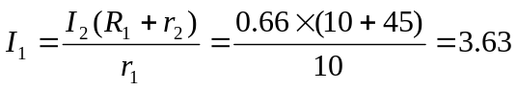mA
但图中A₁的示数3.00mA量程为5.0mA，根据电流表的刻度是均匀的，由= ,则准确量程为6.05mA
(5)提高做实验准确度的方法中学阶段一般都是采取多次测量取平均值的办法.
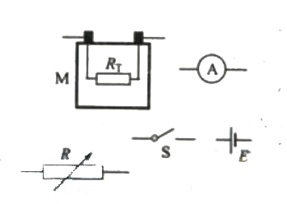
3.（2010·全国Ⅱ理综·T23）(13分）如图，一热敏电阻R_{T} 放在控温容器M内：为毫安表，量程6mA，内阻为数十欧姆；E为直流电源，电动势约为3V，内阻很小；R为电阻箱，最大阻值为999.9Ω；S为开关。已知R_{T} 在95℃时的阻值为150Ω，在20℃时的阻值约为550Ω。现要求在降温过程中测量在95℃～20℃之间的多个温度下R_{T} 的阻值。
（1）在图中画出连线，完成实验原理电路图
（2）完成下列实验步骤中的填空
- .依照实验原理电路图连线
- .调节控温容器M内的温度，使得R_{T} 温度为95℃
- .将电阻箱调到适当的初值，以保证仪器安全
- .闭合开关。调节电阻箱，记录电流表的示数I₀ ，并记录 。
⑤.将R_{T} 的温度降为T₁ （20℃＜T₁＜95℃）；调节电阻箱，使得电流表的读数 ,记录 。
⑥.温度为T₁ 时热敏电阻的电阻值R_{T1} = 。
⑦.逐步降低T₁ 的数值，直至20℃为止；在每一温度下重复步骤⑤⑥
【命题立意】本题涉及到实验原理、电路的设计、实验步骤等知识，考查了考生的科学实验探究能力。
【思路点拨】解答本题时,可参照以下解题步骤:
关键
点
(1) 根据题意连接电路图,
(2)抓住毫安表的读数不变,用“替代法”的思维来完成实验步骤及简单计算.

【规范解答】（1）根据所给器材，测量在不同温度下R_{T} 的阻值，只能将电阻箱、热敏电阻、毫安表与电源串联形成测量电路。
（2）依照实验原理电路图连线；调节控温容器M内的温度，使得R_{T} 温度为95℃，R_{T} 阻值为150Ω，根据欧姆定律有：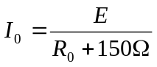；将电阻箱调到适当的初值，以保证仪器安全；闭合开关。调节电阻箱，记录电流表的示数I₀ ，并记录电阻箱的读数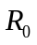；将R_{T} 的温度降为T₁ （20℃＜T₁＜95℃）；调节电阻箱，使得电流表的读数仍为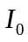,记录电阻箱的读数为，根据欧姆定律：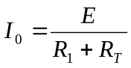；则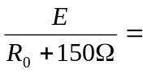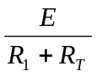，解得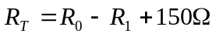
【答案】（1）实验原理电路图如图所示。

（2）④电阻箱的读数
⑤仍为 电阻箱的读数为
⑥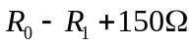
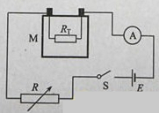
【类题拓展】设计型试题对应策略
设计型试题通常是实验设计题，根据实验目的，运用已经掌握的物理规律、实验方法，选择适当的实验器材，独立设计新的实验方案．设计型试题从内容和形式上突破了大纲和教材对实验的束缚，有助于培养学生基本的实践能力，增强实验过程的探究性，扭转实验教学中照着样子做实验，依靠死记硬背应付考试的现象.
解决设计型实验问题的关键是确定实验原理，它是进行实验设计的根本依据和起点，它决定应当测量哪些物理量、如何安排实验步骤、如何处理数据等.实验原理的确定，要根据问题的要求和给出的条件，回顾分组实验和演示实验，寻找能够迁移应用的实验原理，或者回顾物理原理，寻找有关的物理规律，设法创设相关的物理情景，并根据已掌握的基本仪器核对是否能够测出必须测定的物理量.因此，掌握基本仪器的使用方法、基本的实验方法和基本物理原理是解答设计型实验题的基础.
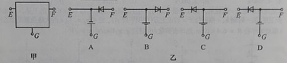
4.（2010·四川理综·T22（1）①）用多用电表探测图甲所示黑箱发现：用直流电压挡测量，E、G两点间和F、G两点间均有电压，E、F两点间无电压；用欧姆测量，黑表笔（与电表内部电源的正极相连）接E点，红表笔（与电表内部电源的负极相连）接F点，阻值很小，但反接阻值很大。那么，该黑箱内元件的接法可能是图乙中 。

【命题立意】考查二极管的单向导电性以及万用表的使用。
【思路点拨】解答本题时,可参照以下解题步骤:
关键
点
(1)二极管导通时相当于一条导线,截止时相当于断路,
(2)使用万用表的欧姆档时,黑笔电势高于红笔电势..

【规范解答】选B，红表笔接F，电阻很小，此时二极管导通，电源电流从黑表笔流出通过二极管从红表笔流进，电流方向E到F，只有B正确。
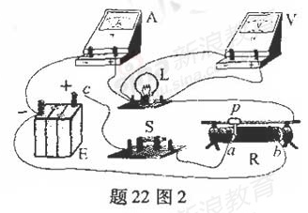
5.（2010.重庆理综T 22）（2）在探究小灯泡的的伏安法测电阻实验中，所用器材有灯泡I，量程恰当的电流表A和电压表，直流电源的滑动变阻器、电键等，要求灯泡两端电压从表开始变化
①实验中滑动变阻器应采用______ 接法（“分压”或“限流”）
②某同学已连接如题22图2所示的电路，在连接最后一根导线的c端到直流电源正析之前，请指出其中仅有的2个不当之处，并说明如何改正
A：_______________
B:_________________
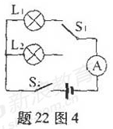
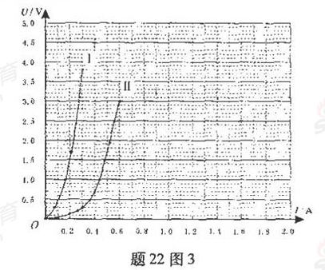
③分别测得两只灯泡l₁和l₂ 的伏安特性曲线如题22图3中Ⅰ和Ⅱ所示，然后将灯泡l₁、l₂与电池组（电动势和内阻均衡定）连成题22图4所示电路。多次测量后得到通过l₁和l₂的电流平均值分别为0.30A和0.60A.
A.在题22图3中画出电池组路端电压U和电流I的关系曲线。
B.由该曲线可知电池组的电动势为_________V,内阻为___________Ω(取两位有效数字)
【命题立意】考查伏安法测电阻实验中滑动变阻器的用法、电路的实际连接以及伏安特性曲线的应用
【规范解答】①探究小灯泡的伏安特性曲线要求电压从0到额定电压变化，所以滑动变阻器必须采用分压解法。
②在连接线路时必须将每个开关断开，而图中是闭合的这是第一个错误。连好线路后在闭合开关前需要将限流滑动变阻器调到阻值最大，将分压滑动变阻器调到输出为0端，在图中是b端，以保护电源和电表。
③描绘电源的伏安特性曲线要求外电阻变化测定对应的多组路端电压和电流，本实验中用两个小灯泡来改变外电阻获得两组电流值，然后在小灯泡的伏安特性曲线上查出对应的电压，用两个坐标点描绘图像。为描绘准确可以先进行理论计算，首先查出两坐标为（0.30A，3.8V）和（0.60A，3.0V），则内阻为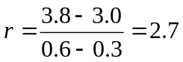Ω，电动势为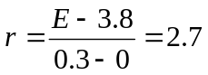，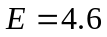 V，然后作出准确图像如图。
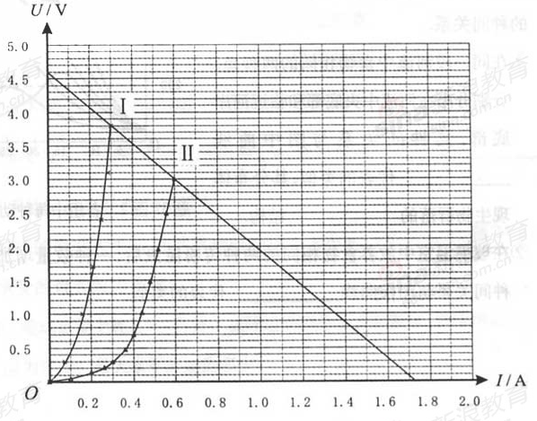
【答案】①分压 ②A.电键不应闭合，应处于断开状态 B.滑动变阻器的滑动触头P位置不当，应将其置于b端 ③ 4.6V 2.7Ω
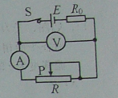
6.（2010.上海物理卷T5）. 在右图的闭合电路中，当滑片向右移动时，两电表读数的变化是( )
A. 变大，变大 B. 变小，变大
C. 变大，变小 D. 变小，变小
【命题立意】考查闭合电路的欧姆定律。
【思路点拨】部分电路的变化会影响整体，整体的变化又会影响局部。
【规范解答】选B，当滑片向右移动时，滑动变阻器电阻变大，导致干路电流变小，内阻压降减小，路端电压变大。
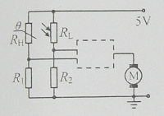
7.（2010.上海物理卷T23）.电动机的自动控制电路如图所示，其中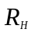为热敏电阻，为光敏电阻，当温度升高时，的阻值远小于；当光照射时，其阻值远小于，为使电动机在温度升高或受到光照时能自动启动，电路中的虚线框内应选____门逻辑电路；若要提高光照时电动机启动的灵敏度，可以___的阻值（填“增大”或“减小”）。
【命题立意】考查逻辑电路
【思路点拨】找到条件与结果的对应关系是关键
【规范解答】为使电动机在温度升高或受到光照时能自动启动，即热敏电阻或光敏电阻的电阻值小时，输入为1，输出为1，所以是“或门”。因为若要提高光照时电动机启动的灵敏度，需要在光照较小即光敏电阻较大时输入为1，输出为1，所以要增大。
【答案】或 增大
8.（2010.上海物理卷T29）.某同学利用DIS，定值电阻、电阻箱等实验器材测量电池a的电动势和内阻，实验装置如图1所示，实验时多次改变电阻箱的阻值，记录外电路的总电阻阻值R，用电压传感器测得端电压U，并在计算机上显示出如图2所示的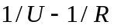关系图线a，重复上述实验方法测量电池b的电动势和内阻，得到图2中的图线b.
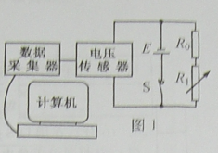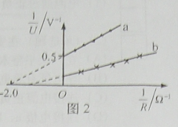
（1）由图线a可知电池a的电动势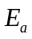=______V，内阻=____。
（2）若用同一个电阻R先后与电池a及电池b链接，则两电池的输出功率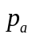_______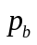（填“大于”、“等于”或“小于”），两电池的效率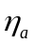_____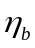（填“大于”、“等于”或“小于”）。
【命题立意】本题考查用伏阻法（电压表和电阻箱）测电源的电动势和内阻，图像法，以及电源的输出功率及效率。
【思路点拨】闭合电路的欧姆定律是解题依据的基本规律
【规范解答】（1）根据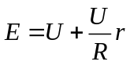，得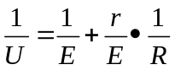，图象a，截距b=0.5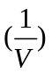，斜率k=0.25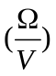，所以电动势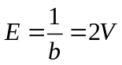，内阻r=E·k=0.5Ω。
（2）从图象可知：截距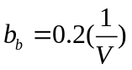，斜率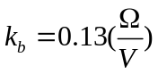，电动势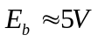，内阻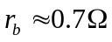，＜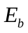，＜，电池的输出功率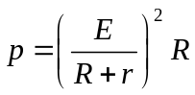，得小于；电池的效率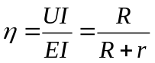，得大于。
【答案】⑴2V 05Ω ⑵小于 大于

